­­Учреждение образования

«Белорусский государственный

университет информатики

и радиоэлектроники»

Кафедра инфокоммуникационных технологий

Прикладная теория кодирования

Лабораторная работа № 3

«Синдромный кодек Рида-Соломона»

Проверил: Выполнили:  
Курилович А.В. ст.гр. 961401

Перминова А.В.

Матошко М.П.

Савченко Е.А.

Савич О.А.

Минск 2022

Цель:Изучить принципы и построение кодеков с использованием пзу на кодах Рида-Соломона и сделать вывод о работе.

**Выполнение работы:** Перед началом построения кодека в ПО Logisim, нужно подсчитать длину кода, кодовое расстояние, кратность обнаружения ошибок, кратность исправляемых ошибок и количества информационных разрядов, по формулам:

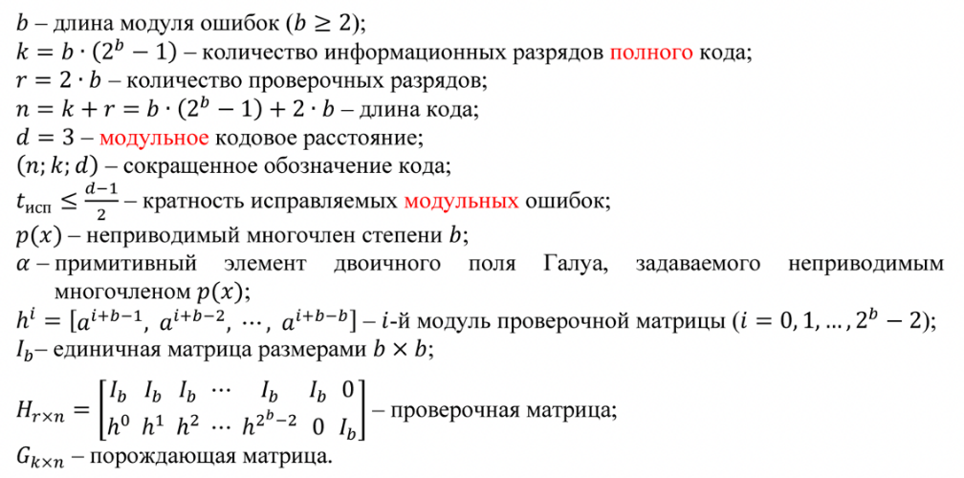

Построим порождающую матрицу G21x27:

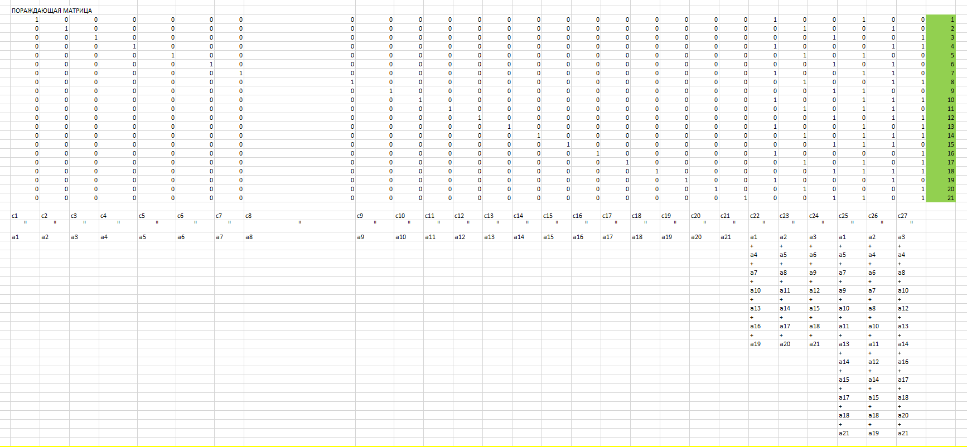

Строим функциональную схему синдромного декодера. Но перед этим нужно записать данные в ПЗУ:

Числа выделенные зелёным-данные ячеек;

числа, что напротив – адрес ячеек.

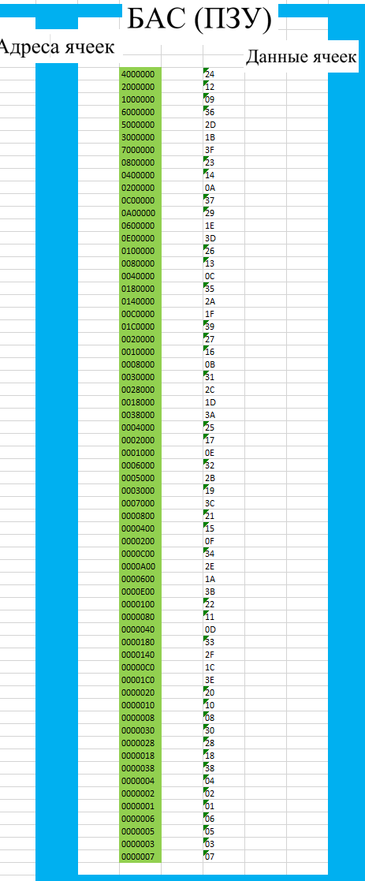

Кодер

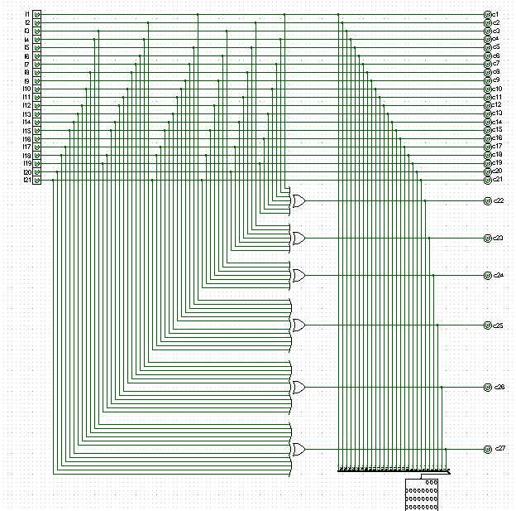

Канал

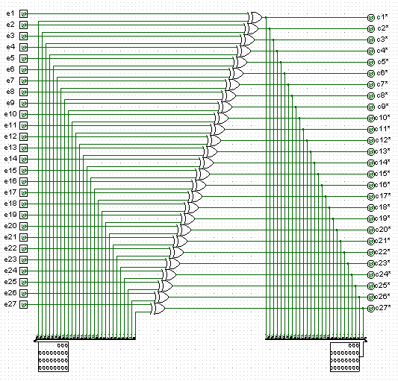

Декодер с ПЗУ

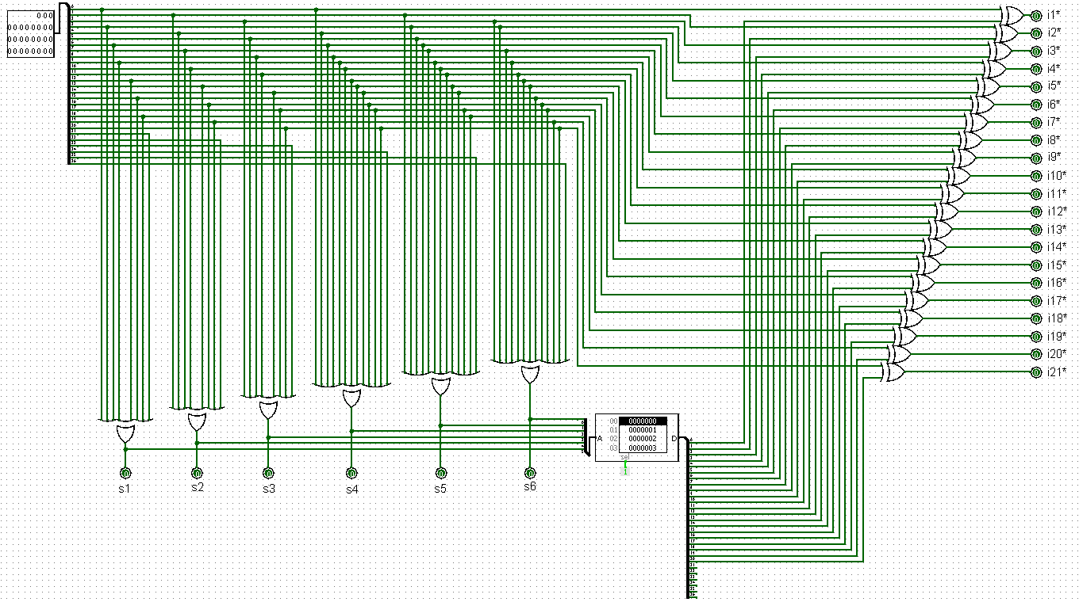

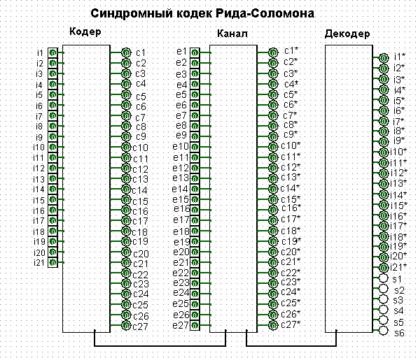

**Вывод:**  
Мы построили кодек с применением пзу.Число возможных ошибок, которые можно исправить ограничены только памятью блока ПЗУ. Как работает кодек: специальный кодер создает адреса, которые через канал вместе с сигналами идут к блоку декодера, где принимающий блок декодирования обращается по адресам, по которым в пзу записаны заранее посчитанные комбинации ошибок, по обращению в пзу блок пзу выводит сигналы, которые инвертируют выводы блока декодера(сигналы, которые шли через канал). Тем самым добивается исправление ошибок.   
Этот алгоритм можно существенно усилить, пропуская через канал закодированные сигналы, а уже после раскодирования сверять с ошибками, тем самым ещё больше ошибок могут быть исправлены.